1
Quand Mamie joue du violon,
Tout tremble du sol au plafond.
Depuis de si longues années
Elle n’fait toujours pas de progrès.

Papi, le roi du solo
Quand il déballe son banjo
Même s’il n’est pas bien accordé
Personne ne pourra l’arrêter.

Refrain
Tout l’monde, tout le monde est invité,
A danser, s’balancer, c’est l’Family rock

2
Quand maman quitte ses fourneaux
Elle s’excite devant son piano.
On croit qu’elle fait n’importe quoi
Elle dit qu’on joue le jazz comme ça.

On croit que papa rêvasse
Quand il joue de la contrebasse.
Il s’applique en fermant les yeux,
Il sait qu’il peut faire beaucoup mieux.

3
Tonton Alex au tambour
Faut dire qu’il est un p’tit peu sourd.
Dès qu’il commence à s’défouler
L’voisin appelle les pompiers.

Notre dernier, un p’tit bébé
Sa première dent n’a pas poussé.
Il ne tient pas encore debout
Il joue du tam-tam comme un fou.
Paroles : Philippe Albor
Musique : Philippe Albor – Joseph Lafitte
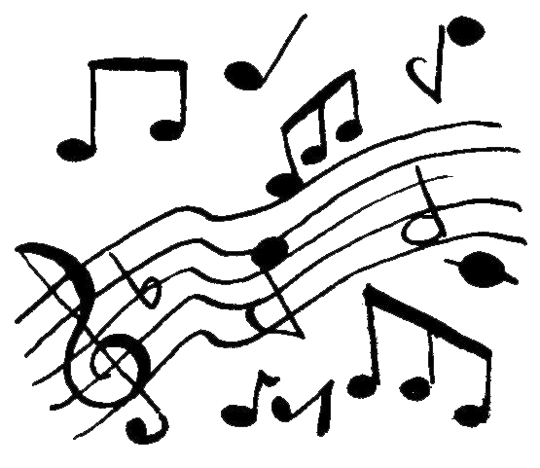
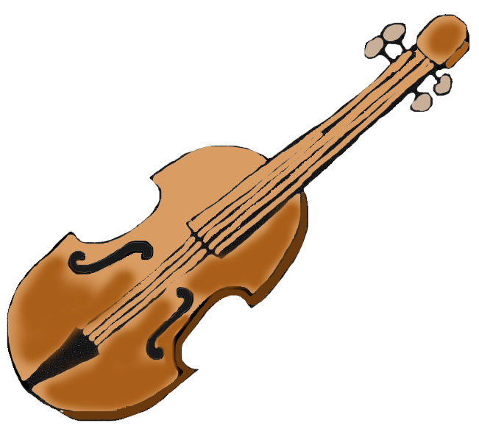
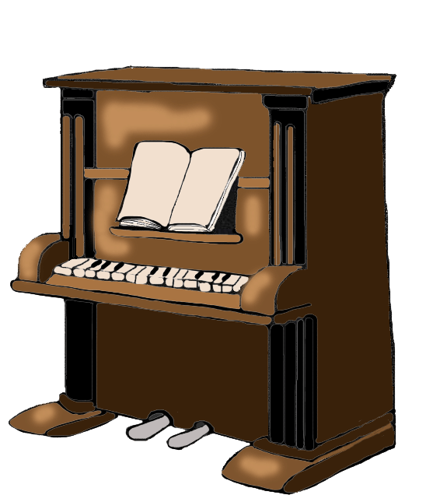
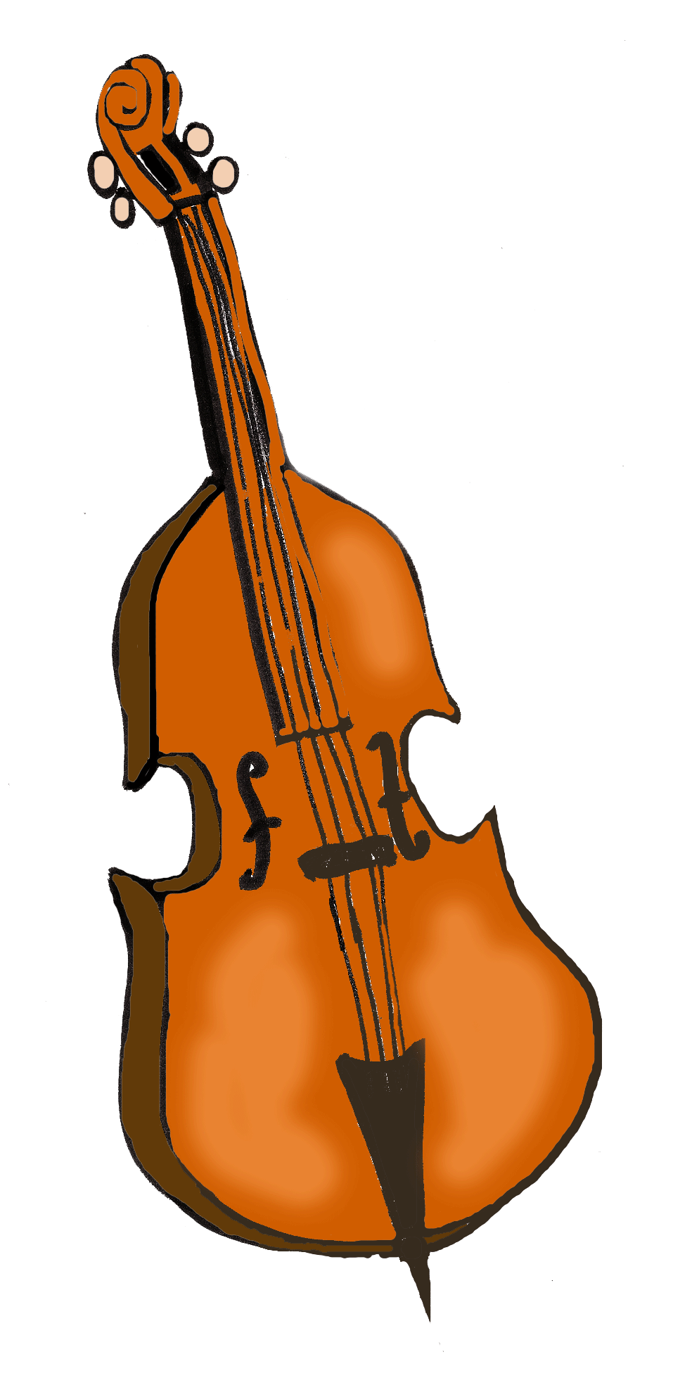
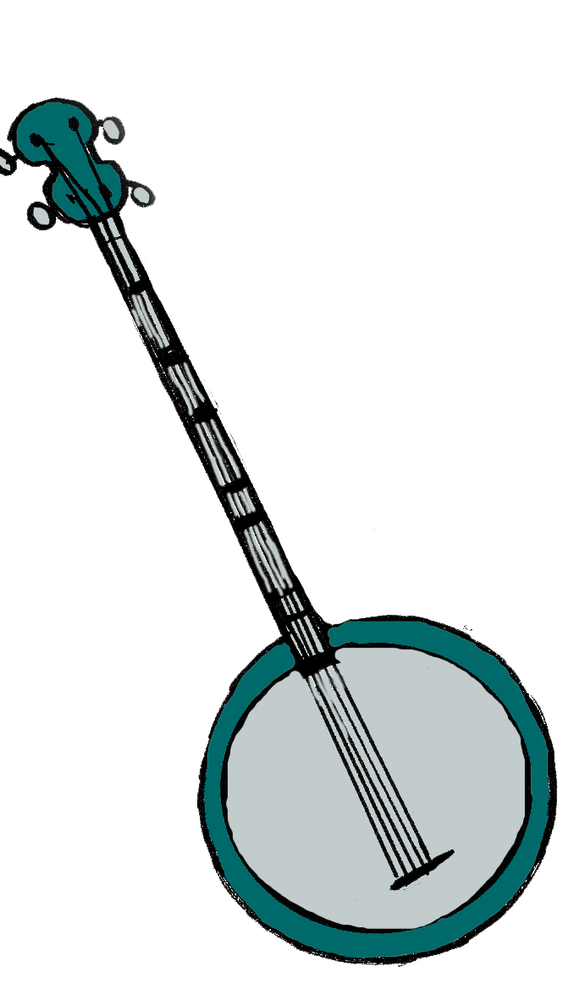
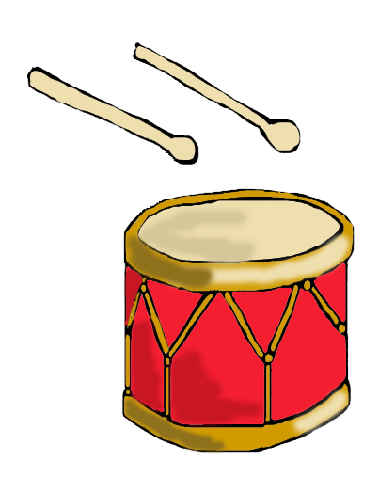
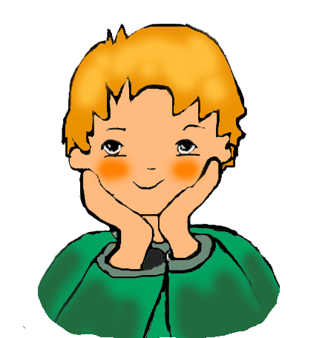
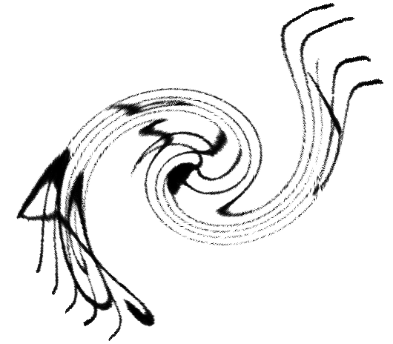
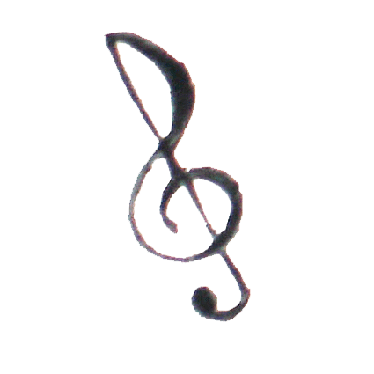
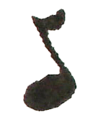
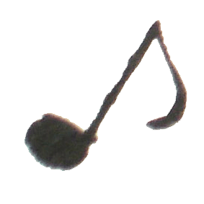
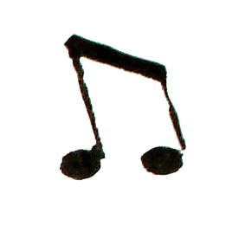

1
Quand Mamie joue du violon,
Tout tremble du sol au plafond.
Depuis de si longues années
Elle n’fait toujours pas de progrès.

Papi, le roi du solo
Quand il déballe son banjo
Même s’il n’est pas bien accordé
Personne ne pourra l’arrêter.

Refrain
Tout l’monde, tout le monde est invité,
A danser, s’balancer, c’est l’Family rock

2
Quand maman quitte ses fourneaux
Elle s’excite devant son piano.
On croit qu’elle fait n’importe quoi
Elle dit qu’on joue le jazz comme ça.

On croit que papa rêvasse
Quand il joue de la contrebasse.
Il s’applique en fermant les yeux,
Il sait qu’il peut faire beaucoup mieux.

3
Tonton Alex au tambour
Faut dire qu’il est un p’tit peu sourd.
Dès qu’il commence à s’défouler
L’voisin appelle les pompiers.

Notre dernier, un p’tit bébé
Sa première dent n’a pas poussé.
Il ne tient pas encore debout
Il joue du tam-tam comme un fou.
Paroles : Philippe Albor
Musique : Philippe Albor – Joseph Lafitte
